智能跟随小车软件说明书

2018年2月13日

目录
1 文档介绍 2
1.1 编写目的 2
1.2 项目背景 2
2 跟随小车系统结构 2
2.1 概述 2
2.2跟随小车系统程序框架 3
3 单片机软件设计 4
3.1 串口波程序 4
3.1.1 串口程序设计 4
3.1.2 串口主要程序 5
3.2 PID算法程序 8
3.2.1 PID算法程序设计 8
3.2.2 PID主要程序 10
3.3 PWM波程序 10
3.3.1PWM波程序设计 11
3.3.2 PWM波主要程序 11
3.4 MPU6050程序 12
3.4.1 MPU6050程序设计 12
3.4.2 MPU6050主要程序 12
4 手机APP程序 14
4.1手机APP程序 14
4.2蓝牙配对界面 14
4.2.1 蓝牙配对 14
4.2.2.1 蓝牙配对流程图 15
4.2.2.2蓝牙配对面板 15
4.3控制面板 15
4.2.1 控制面板 16
4.4目标规划 16
5 开发环境介绍 17

1 文档介绍

1.1 编写目的
智能跟随小车软件说明书是对智能跟随小车的软件说明，
智能跟随小车就是运用图像识别算法，将跟踪目标的特征提取出来，根据目标与摄像头的远近距离，将目标的边缘坐标发送到单片机，然后单片机根据坐标计算出长宽和边框中点，然后单片机使用PID算法计算出合适的PWM波来控制小车转速达到智能跟踪的目的。当目标远离小车时长宽减小，逼近小车时长宽增加，目标左偏时向左转，右偏时向右转。
本软件说明书详细介绍了智能跟随小车的软件设计流程，从摄像头采集图像数据、提取图像特征。然后通过蓝牙将图像的边缘坐标发送给单片机，单片机将接收到的图像数据处理后通过PID算法控制小车滚轮达到智能跟随目标的目的。

1.2 项目背景
随着计算机，微电子技术的快速发展，智能化技术的开发越来越快，智能程度也越来越高，应用的范围也得到了极大的扩展。智能小车系统以迅猛发展的汽车电子技术为背景，涵盖了电子，计算机，机械，传感技术等多个学科。同时，当今机器人技术的发展日新月异，其应用于考古，探测，国防等众多领域。无人飞船，外星探测，智能化生产等等无不得益于机器人技术的发展。一些发达国家已经把机器人设计制作竞赛作为创新教育的战略手段。从某种意义上来说，机器人技术反映的是一个国家综合技术实力的高低，而智能小车是机器人的雏形，它的控制系统的研究与制作将有助于推动智能机器人控制系统的发展。随着智能化技术的发展，对于智能化技术的研究也越来越受关注。全国电子竞赛与各省电子竞赛几乎每次都有智能小车方面的题目，全国各大高校也都重视该项目的研究，可见智能小车具有较大的研究意义。
小车，也就是轮式机器人，最适合在那些人类无法工作的环境中工作，该技术可以应用于无人驾驶机动车，无人生产线，仓库，服务机器人等领域。在危险环境下，机器人非常适合使用。在这些险恶的环境下工作，人类必需采取严密的保护措施。而机器人可以进入或穿过这些危险区域进行维护和探测工作，且不需要得到像对人一样的保护。例如美国的“勇气”号和“机遇”号，在火星探测过程中分别在其着陆区域附近找到火星上过去曾有过水的证据，为人类对火星的探测做出了巨大的贡献。
机器人的应用正逐步渗入到工业和社会的各个层面，如采用带有专用新型传感器的移动式机器人，连续监视采矿状态，以便及早发现事故突发的先兆，采取相应的预防措施；智能轮椅运用口令识别与语音合成、机器人自定位、动态随机避障、多传感器信息融合、实时自适应导航控制等功能，运用了现代高新技术来改善残障人们的生活质量和生活自由度。在智能车辆领域，智能小车自动行驶功能的研究将有助于智能车辆的研究。智能车辆驾驶任务的自动完成将给人类社会的进步带来巨大的影响，例如能切实提高道路网络的利用率、降低车辆的燃油消耗量，尤其是在改进道路交通安全等方面提供了新的解决途径。

2 智能跟随小车系统结构

2.1 概述
本设计从跟随小车跟踪目标的需求出发，以减少跟随小车跟踪目标的丢失率，增加小车跟踪目标的可靠性为主要目标。其系统框图如下图1所示：
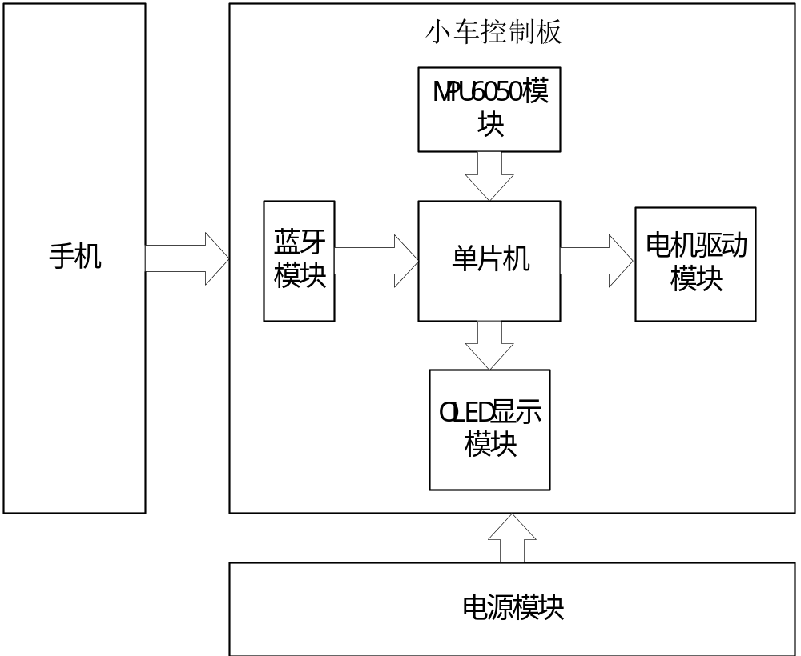
图 1系统结构图
系统分为3个部分，分别为手机、小车控制板电源模块。小车控制板主要有5个模块构成，分别为蓝牙模块、MPU6050模块、OLED模块、电机驱动模块、单片机模块，首先，手机通过摄像头采集图像，再将采集到的数据通过蓝牙发送到小车控制板上的蓝牙模块，蓝牙模块通过串口将数据发送给单片机模块，MPU6050采集六轴的数据通过I2C接口发送到单片机模块，单片机将图像数据和六轴数据综合处理后通过PID算法得出一个合适的PWM波占空比增量输出通过电机驱动模块后控制小车实现跟随目标的目的。同时再OLED显示屏上显示MPU6050采集到的6轴数据。
单片机采用STM32芯片并选择Keil作为软件开发平台，通过在小车控制板上编写智能跟踪控制算法，实现目标的跟随目的。
其中，跟随小车系统又分为软件和硬件，本软著主要介绍该系统的软件部分。

2.2智能跟随小车系统程序框架
智能跟随小车程序是通过串口程序来和手机完成通信，MPU6050采集到6轴数据，分析手机发送过来的图像数据和6轴数据后，通过PID算法程序计算出合适的PWM波占空比增量，通过PWM程序控制小车滚轮实现智能跟随的目标。
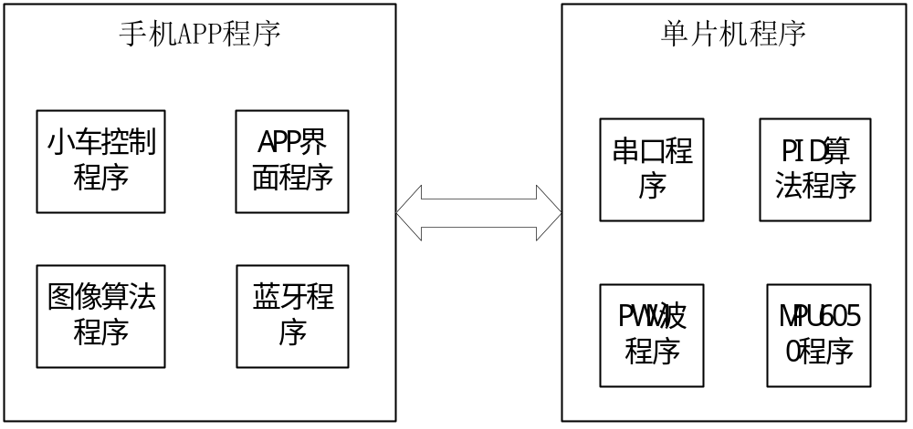
图 2 总体程序框图
总体程序框图分为单片机程序与手机APP程序。其中，单片机程序又分为串口程序、PID算法程序、PWM波程序、MPU6050程序四个部分。串口程序用来接收手机发送过来的图像数据。MPU6050程序用来采集6轴数据计算出Roll、Yaw、Pitch三轴的角度。分析处理图像数据和角度数据后，通过PID算法程序计算出合适的PWM波占空比增量，通过PWM程序控制小车滚轮实现智能跟随的目标。
手机APP程序是以Android Studio作为软件平台工作的，其中，手机APP程序又分为小车控制程序、APP界面程序、图像算法程序、蓝牙程序四个部分。APP界面是主要的人机交互界面。小车控制程序用来远程手动控制小车运动方式，图像算法程序用来提取目标图像特征，对目标图像处理后得到四个图像位置坐标。蓝牙程序用来将图像坐标通过蓝牙发送至单片机。实现智能跟随。

3 单片机软件设计
根据上述内容，单片机软件设计分为串口程序、PID算法程序、PWM波程序、MPU6050程序四个部分，具体设计思路如下。

3.1串口程序
串口接收时主要采用了字符合法性校验、长度校验、内容的CRC校验，提高了系统的通信效率和稳定性。在蓝牙接收数据通过串口发送数据到单片机，因此，串口程序用来实现单片机接收通过蓝牙发送过来的图像数据到即可。

3.1.1 串口程序设计
蓝牙模块通过串口和单片机相连，单片机的RXD、TXD和GND三个管脚用来完成和蓝牙之间的通信。
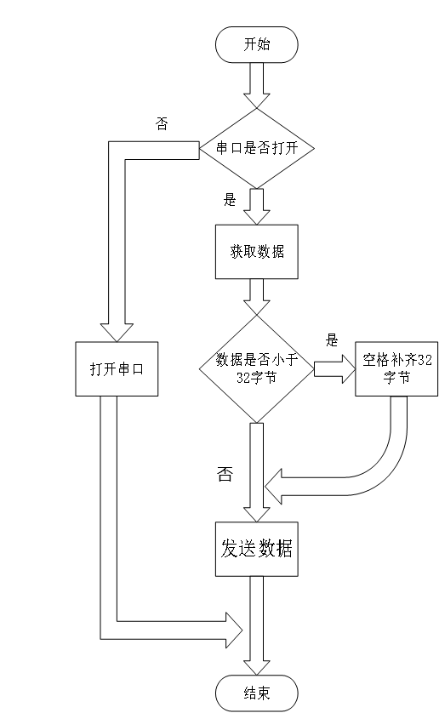

图 3串口程序流程图
如图3，先判断串口是否打开，没有打开就打开串口，然后获取数据，判断数据的字节数是否小于32个字节，小于用空格补齐，不小于32字节就发送数据，发送完结束。

3.1.2 串口设计主要程序
该程序主要由函数void uart2_init(u32 pclk2,u32 bound)和int USART2_IRQHandler(void)实现。。具体内容如下：
功 能: usart2初始化
void uart2_init(u32 pclk2,u32 bound)
{
float temp;
u16 mantissa;
u16 fraction;
temp=(float)(pclk2*1000000)/(bound*16);//得到USARTDIV
mantissa=temp; //得到整数部分
fraction=(temp-mantissa)*16; //得到小数部分
mantissa<<=4;
mantissa+=fraction;
RCC->APB2ENR|=1<<2; //使能PORTA口时钟
RCC->APB1ENR|=1<<17; //使能串口时钟
GPIOA->CRL&=0XFFFF00FF;
GPIOA->CRL|=0X00008B00;//IO状态设置
GPIOA->ODR|=1<<10;
RCC->APB1RSTR|=1<<18; //复位串口1
RCC->APB1RSTR&=~(1<<18);//停止复位
//波特率设置
USART2->BRR=mantissa; // 波特率设置
USART2->CR1|=0X200C; //1位停止,无校验位.
//使能接收中断
USART2->CR1|=1<<8; //PE中断使能
USART2->CR1|=1<<5; //接收缓冲区非空中断使能
MY_NVIC_Init(0,1,USART2_IRQn,2);//组2，最低优先级
}
函数功能：串口2接收中断
int USART2_IRQHandler(void)
{
if(USART2->SR&(1<<5))//接收到数据
{
static u8 Flag_PID,i,j,Receive[50];
static float Data;
Usart_Receive=USART2->DR;

if(Usart_Receive==0x4B) Turn_Flag=1; //进入转向控制界面
else if(Usart_Receive==0x49||Usart_Receive==0x4A) Turn_Flag=0; //方向控制界面

if(Run_Flag==0)//速度控制模式
{
if(Turn_Flag==0)//速度控制模式
{
if(Usart_Receive>=0x41&&Usart_Receive<=0x48)
{
Flag_Direction=Usart_Receive-0x40;
}
else if(Usart_Receive<=8)
{
Flag_Direction=Usart_Receive;
}
else Flag_Direction=0;
}
else if(Turn_Flag==1)//如果进入了转向控制界面
{
if(Usart_Receive==0x43) Flag_Left=0,Flag_Right=1;
else if(Usart_Receive==0x47) Flag_Left=1,Flag_Right=0;
else Flag_Left=0,Flag_Right=0;
if(Usart_Receive==0x41||Usart_Receive==0x45)Flag_Direction=Usart_Receive-0x40;
else Flag_Direction=0;
}
}
//以下是与APP调试界面通讯
if(Usart_Receive==0x7B) Flag_PID=1; //APP参数指令起始位
if(Usart_Receive==0x7D) Flag_PID=2; //APP参数指令停止位

if(Flag_PID==1) //采集数据
{
Receive[i]=Usart_Receive;
i++;
}
if(Flag_PID==2) //分析数据
{
if(Receive[3]==0x50) PID_Send=1;
else if(Receive[3]==0x57) Flash_Send=1;
else if(Receive[1]!=0x23)
{
for(j=i;j>=4;j--)
{
Data+=(Receive[j-1]-48)*pow(10,i-j);
}
switch(Receive[1])
{
case 0x30: RC_Velocity=Data;break;
case 0x31: RC_Position=Data;break;
case 0x32: Position_KP=Data;break;
case 0x33: Position_KI=Data;break;
case 0x34: Position_KD=Data;break;
case 0x35: Velocity_KP=Data;break;
case 0x36: Velocity_KI=Data;break;
case 0x37: break; //预留
case 0x38: break; //预留
}
}
Flag_PID=0;//相关标志位清零
i=0;
j=0;
Data=0;
memset(Receive, 0, sizeof(u8)*50);//数组清零
}
}
return 0;
}

3.2 PID算法程序
PID算法在过程控制中，按偏差的比例（P）、积分（I）和微分（D）进行控制的PID控制器（亦称PID调节器）是应用最为广泛的一种自动控制器。它具有原理简单，易于实现，适用面广，控制参数相互独立，参数的选定比较简单等优点；而且在理论上可以证明，对于过程控制的典型对象──“一阶滞后+纯滞后”与“二阶滞后+纯滞后”的控制对象，PID控制器是一种最优控制。PID调节规律是连续系统动态品质校正的一种有效方法，它的参数整定方式简便，结构改变灵活

3.2.1 PID算法程序设计
在计算机控制系统中，PID控制规律的实现必须用数值逼近的方法。当采样周期相当短时，用求和代替积分、用后向差分代替微分，使模拟PID离散化变为差分方程。如图为PID算法流程图
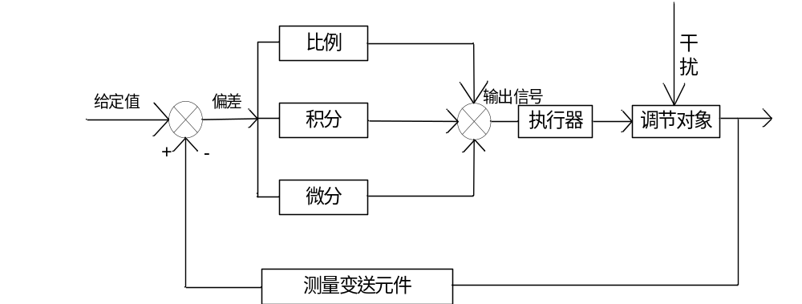
图 4 PID算法流程图
PID算法通过不断采集调节对象的与给定值做差得到与给定值的误差通过比例，积分、微分调节使得调节对象快速达到给定值。
3.2.1.1 PID算法主要程序
PID通过调节pwm波占空比使滚轮转速达到预期要求，具体内容如下：
int Incremental_PI_A (int Encoder,int Target)
{
static int Bias,Pwm,Last_bias;
Bias=Encoder-Target; //计算偏差
Pwm+=Velocity_KP*(Bias-Last_bias)+Velocity_KI*Bias; //增量式PI控制器
if(Pwm>7200)Pwm=7200;
if(Pwm<-7200)Pwm=-7200;
Last_bias=Bias; //保存上一次偏差
return Pwm; //增量输出
}
int Incremental_PI_B (int Encoder,int Target)
{
static int Bias,Pwm,Last_bias;
Bias=Encoder-Target; //计算偏差
Pwm+=Velocity_KP*(Bias-Last_bias)+Velocity_KI*Bias; //增量式PI控制器
if(Pwm>7200)Pwm=7200;
if(Pwm<-7200)Pwm=-7200;
Last_bias=Bias; //保存上一次偏差
return Pwm; //增量输出
}
int Incremental_PI_C (int Encoder,int Target)
{
static int Bias,Pwm,Last_bias;
Bias=Encoder-Target; //计算偏差
Pwm+=Velocity_KP*(Bias-Last_bias)+Velocity_KI*Bias; //增量式PI控制器
if(Pwm>7200)Pwm=7200;
if(Pwm<-7200)Pwm=-7200;
Last_bias=Bias; //保存上一次偏差
return Pwm; //增量输出
}
int Incremental_PI_D (int Encoder,int Target)
{
static int Bias,Pwm,Last_bias;
Bias=Encoder-Target; //计算偏差
Pwm+=Velocity_KP*(Bias-Last_bias)+Velocity_KI*Bias; //增量式PI控制器
if(Pwm>7200)Pwm=7200;
if(Pwm<-7200)Pwm=-7200;
Last_bias=Bias; //保存上一次偏差
return Pwm; //增量输出
}
int Position_PID_A (int Encoder,int Target)
{
static float Bias,Pwm,Integral_bias,Last_Bias;
Bias=Encoder-Target; //计算偏差
Integral_bias+=Bias; //求出偏差的积分
if(Integral_bias>100000)Integral_bias=10000;
if(Integral_bias<-100000)Integral_bias=-10000;
Pwm=Position_KP*Bias+Position_KI/100*Integral_bias+Position_KD*(Bias-Last_Bias); //位置式PID控制器
Last_Bias=Bias; //保存上一次偏差
return Pwm; //增量输出
}
int Position_PID_B (int Encoder,int Target)
{
static float Bias,Pwm,Integral_bias,Last_Bias;
Bias=Encoder-Target; //计算偏差
Integral_bias+=Bias; //求出偏差的积分
if(Integral_bias>100000)Integral_bias=10000;
if(Integral_bias<-100000)Integral_bias=-10000;
Pwm=Position_KP*Bias+Position_KI/100*Integral_bias+Position_KD*(Bias-Last_Bias); //位置式PID控制器
Last_Bias=Bias; //保存上一次偏差
return Pwm; //增量输出
}
int Position_PID_C (int Encoder,int Target)
{
static float Bias,Pwm,Integral_bias,Last_Bias;
Bias=Encoder-Target; //计算偏差
Integral_bias+=Bias; //求出偏差的积分
if(Integral_bias>100000)Integral_bias=10000;
if(Integral_bias<-100000)Integral_bias=-10000;
Pwm=Position_KP*Bias+Position_KI/100*Integral_bias+Position_KD*(Bias-Last_Bias); //位置式PID控制器
Last_Bias=Bias; //保存上一次偏差
return Pwm; //增量输出
}
int Position_PID_D (int Encoder,int Target)
{
static float Bias,Pwm,Integral_bias,Last_Bias;
Bias=Encoder-Target; //计算偏差
Integral_bias+=Bias; //求出偏差的积分
if(Integral_bias>100000)Integral_bias=10000;
if(Integral_bias<-100000)Integral_bias=-10000;
Pwm=Position_KP*Bias+Position_KI/100*Integral_bias+Position_KD*(Bias-Last_Bias); //位置式PID控制器
Last_Bias=Bias; //保存上一次偏差
return Pwm; //增量输出
}

3.3 PWM波程序设计
首先初始化IO、配置时钟、设定计数器自动重装值然后选择通道，最后输出。流程图如下：
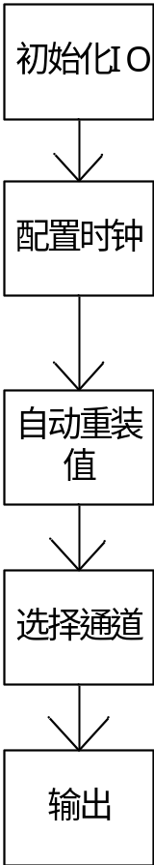
图5 PWM波流程图
3.3.1 PWM主要程序
通过调节PWM的占空比来改变电机转速使小车达到跟随的目的。主要由void MiniBalance_PWM_Init(u16 arr,u16 psc)函数来完成，具体内容如下：
void MiniBalance_PWM_Init(u16 arr,u16 psc)
{
MiniBalance_Motor_Init(); //初始化电机控制所需IO
RCC->APB2ENR|=1<<13; //使能TIM8时钟
RCC->APB2ENR|=1<<4; //PORTC时钟使能
GPIOC->CRH&=0XFFFFFF00; //PORTC8复用输出
GPIOC->CRH|=0X000000BB; //PORTC8复用输出

GPIOC->CRL&=0X00FFFFFF; //PORTC6 7复用输出
GPIOC->CRL|=0XBB000000; //PORTC6 7复用输出
TIM8->ARR=arr; //设定计数器自动重装值
TIM8->PSC=psc; //预分频器不分频
TIM8->CCMR1|=6<<4; //CH1 PWM1模式
TIM8->CCMR1|=6<<12; //CH2 PWM1模式
TIM8->CCMR2|=6<<4; //CH3 PWM1模式
TIM8->CCMR2|=6<<12; //CH4 PWM1模式

TIM8->CCMR1|=1<<3; //CH1预装载使能
TIM8->CCMR1|=1<<11; //CH2预装载使能
TIM8->CCMR2|=1<<3; //CH3预装载使能
TIM8->CCMR2|=1<<11; //CH4预装载使能

TIM8->CCER|=1<<0; //CH1输出使能
TIM8->CCER|=1<<4; //CH2输出使能
TIM8->CCER|=1<<8; //CH3输出使能
TIM8->CCER|=1<<12; //CH4输出使能
TIM8->BDTR |= 1<<15; //TIM必须要这句话才能输出PWM
TIM8->CR1=0x8000; //ARPE使能
TIM8->CR1|=0x01; //使能定时器1
}

3.4 MPU6050程序

MPU6050 是一款姿态传感器，使用它就是为了得到待测物体（如四轴、平衡小车） x、y、z 轴的倾角（俯仰角 Pitch、滚转角 Roll、偏航角 Yaw） 。我们通过 I2C 读取到 MPU6050 的六个数据（三轴加速度 AD 值、三轴角速度 AD 值）经过姿态融合后就可以得到 Pitch、Roll、Yaw 角。

3.4.1 MPU6050程序设计
MPU6050采集6轴数据通过滤波后得到角速度和加速度通过计算误差，四元素融合，最后转化成欧拉角。
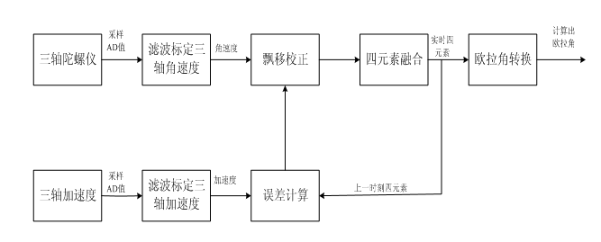

图 5 MPU6050程序设计框图

3.3.2 MPU6050主要程序
MPU6050程序主要由四元素算法程序、卡尔曼滤波算法程序组成。
四元素算法具体内容如下：
void IMUupdate(float gx, float gy, float gz, float ax, float ay, float az)
{
float norm;
float vx, vy, vz;
float ex, ey, ez;

// 测量正常化
norm = sqrt(ax*ax + ay*ay + az*az);
ax = ax / norm; //单位化
ay = ay / norm;
az = az / norm;

// 估计方向的重力
vx = 2*(q1*q3 - q0*q2);
vy = 2*(q0*q1 + q2*q3);
vz = q0*q0 - q1*q1 - q2*q2 + q3*q3;

// 错误的领域和方向传感器测量参考方向之间的交叉乘积的总和
ex = (ay*vz - az*vy);
ey = (az*vx - ax*vz);
ez = (ax*vy - ay*vx);

// 积分误差比例积分增益
exInt = exInt + ex*Ki;
eyInt = eyInt + ey*Ki;
ezInt = ezInt + ez*Ki;

// 调整后的陀螺仪测量
gx = gx + Kp*ex + exInt;
gy = gy + Kp*ey + eyInt;
gz = gz + Kp*ez + ezInt;

// 整合四元数率和正常化
q0 = q0 + (-q1*gx - q2*gy - q3*gz)*halfT;
q1 = q1 + (q0*gx + q2*gz - q3*gy)*halfT;
q2 = q2 + (q0*gy - q1*gz + q3*gx)*halfT;
q3 = q3 + (q0*gz + q1*gy - q2*gx)*halfT;

// 正常化四元
norm = sqrt(q0*q0 + q1*q1 + q2*q2 + q3*q3);
q0 = q0 / norm;
q1 = q1 / norm;
q2 = q2 / norm;
q3 = q3 / norm;

Pitch = asin(-2 * q1 * q3 + 2 * q0* q2)* 57.3; // pitch ,转换为度数
Roll = atan2(2 * q2 * q3 + 2 * q0 * q1, -2 * q1 * q1 - 2 * q2* q2 + 1)* 57.3;
}
卡尔曼滤波算法具体内容如下：
float Kalman_Filter(float angle_m, float gyro_m)//angleAx 和 gyroGy
{
angle+=(gyro_m-q_bias) * dt;
angle_err = angle_m - angle;
Pdot[0]=Q_angle - P[0][1] - P[1][0];
Pdot[1]=- P[1][1];
Pdot[2]=- P[1][1];
Pdot[3]=Q_gyro;
P[0][0] += Pdot[0] * dt;
P[0][1] += Pdot[1] * dt;
P[1][0] += Pdot[2] * dt;
P[1][1] += Pdot[3] * dt;
PCt_0 = C_0 * P[0][0];
PCt_1 = C_0 * P[1][0];
E = R_angle + C_0 * PCt_0;
K_0 = PCt_0 / E;
K_1 = PCt_1 / E;
t_0 = PCt_0;
t_1 = C_0 * P[0][1];
P[0][0] -= K_0 * t_0;
P[0][1] -= K_0 * t_1;
P[1][0] -= K_1 * t_0;
P[1][1] -= K_1 * t_1;
angle += K_0 * angle_err; //最优角度
q_bias += K_1 * angle_err;
angle_dot = gyro_m-q_bias;//最优角速度

return angle；
}

4 手机APP程序
手机APP程序主要分成蓝牙配对界面、控制面板、目标规划3个部分，具体设计思路如下。

4.1蓝牙配对界面

打开手机APP，点击允许打开蓝牙，配对后，连接蓝牙。执行下一步过程。

4.2蓝牙配对

4.2.1 蓝牙配对流程图
蓝牙配对是用来完成与小车控制板之间的通信，进行数据交互。具体流程图如下：
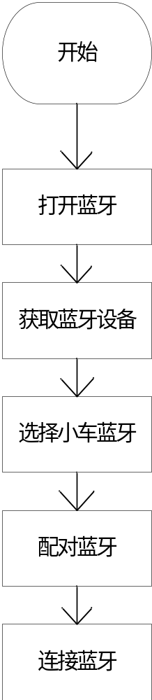
图 6 蓝牙配对流程图
打开手机APP后，打开蓝牙获取周围蓝牙设备，选择小车蓝牙进行配对，配对完成后点击配对好的小车蓝牙进行连接。
4.2.2蓝牙配对界面
蓝牙配对界面如下图：进入蓝牙配对界面后，选择需要连接的蓝牙进行配对。


图 8蓝牙配对界面
如图8，该界面改界面用于配对连接蓝牙，进行与小车控制板之间的数据交互。

4.3控制面板
手机APP采用谷歌的Android stdio作为软件开发平台，通过APP上编写控制算法，通过按钮来发送命令。软件开发是指在单片机上编写程序实现对各个模块进行配置和控制；以及在以Android stdio软件平台为APP上编写控制算法，根据检测到的数据和发出的命令来调节电机转速。其流程图下图所示:
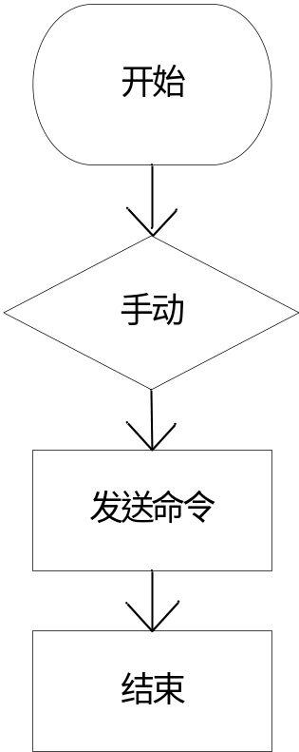
图 9 控制程序流程图

4.3.1控制面板
控制面板如下图：主要由开关、菜单栏、控制栏、能量栏组成。
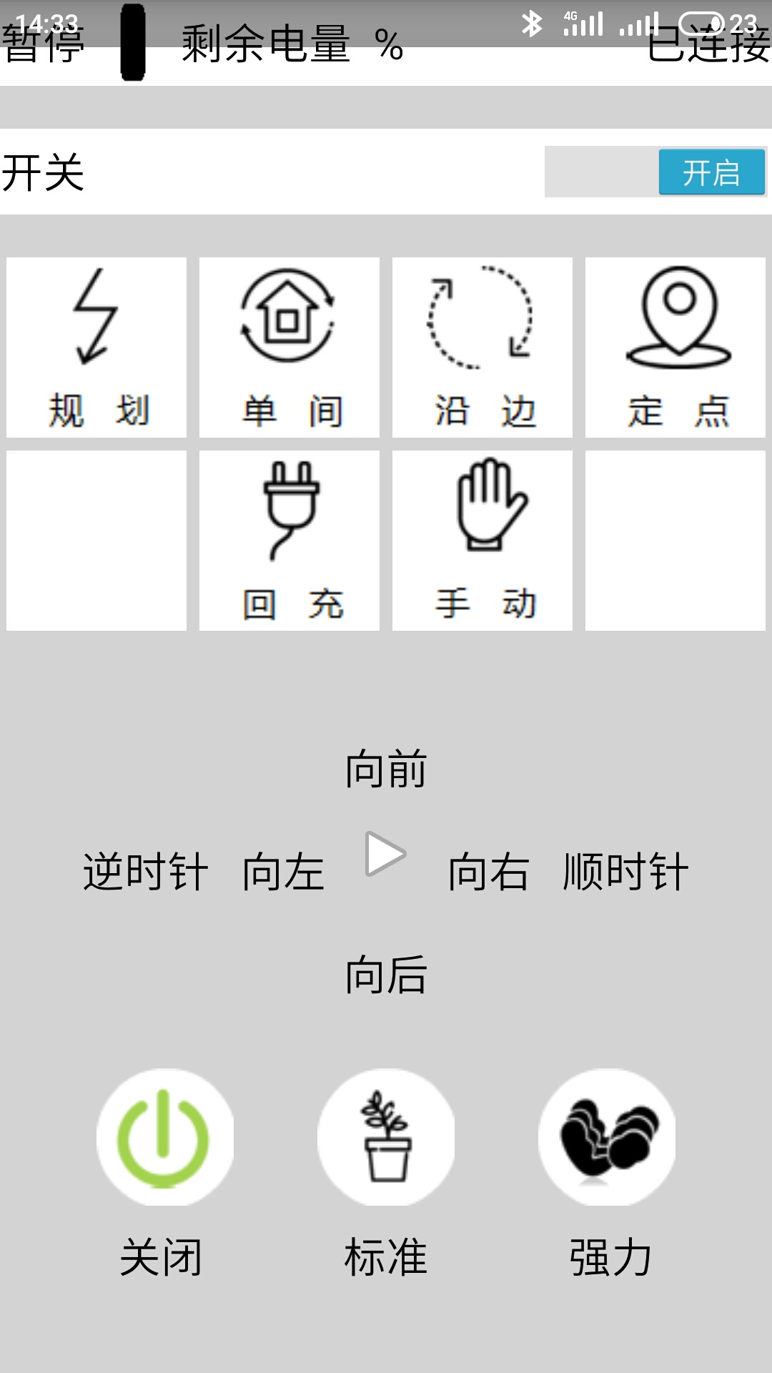
图 10缺陷测试面板
如图10，该界面为主要的人机交互界面，菜单栏上选择需要工作方式、控制栏上完成各种控制动作，能量栏上选择小车工作状态。

4.4目标规划
打开摄像头，通过手动选择跟踪目标，通过绿色的方框锁定目标，点击发送，将锁定目标的图像信息通过发送至小车控制板
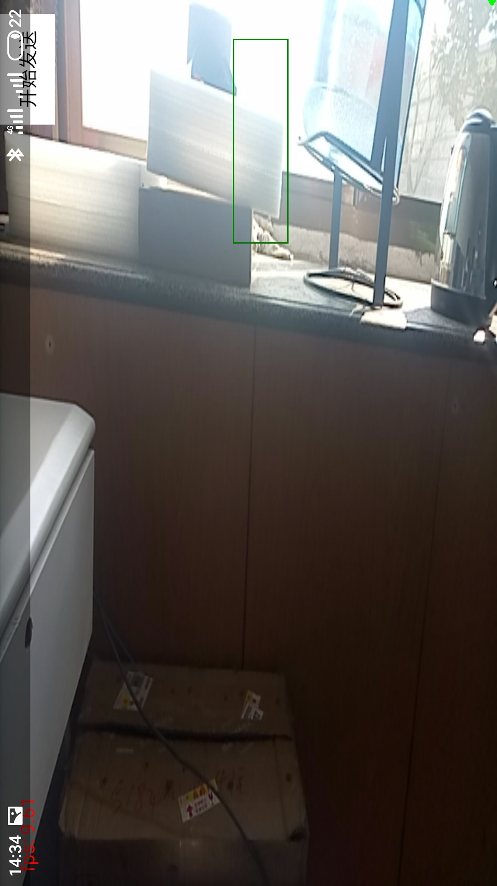
图 11下位机信号控制路程图

5 开发环境介绍
智能跟随小车系统是采用STM32单片机作为核心处理器，在Keil的环境下，采用单片机C语言编程完成。选用意法半导体（ST）公司推出的STM32F103RCT6单片机，单片机作为各模块的控制中心及数据处理中心。
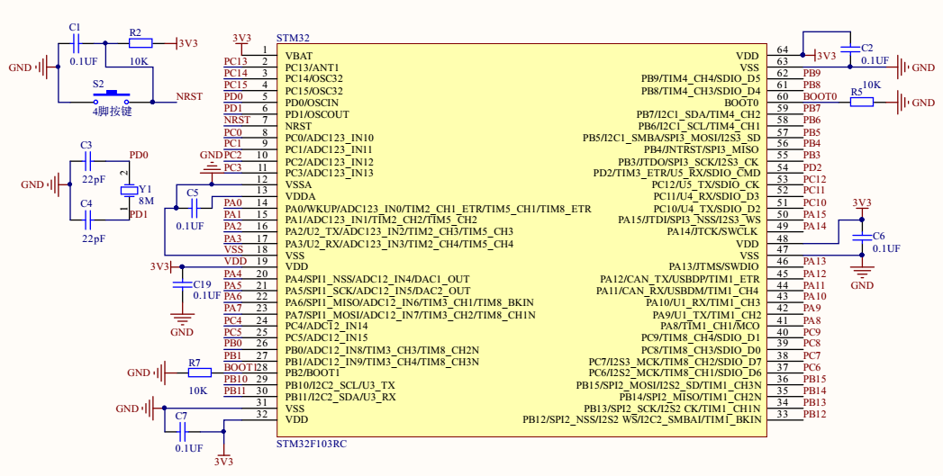
图12 单片机STM32F103内部结构图
如图12所示，STM32F103这是开发板的核心芯片，从3.0版本开始，升级到RCT6，详细型号为：STM32F103RCT6。
该芯片具有48K SRAM、256K FLASH、2个16位基本定时器、4个16位通用定时器、2个 16位高级定时器、2个DMA控制器、3个SPI、2个IIC、5个串口、1个USB、1个CAN、3个12位ADC、1个12位DAC、1个SDIO接口、51个通用IO口。
单片机程序采用keil编译软件，Keil C51是美国Keil Software公司出品的51系列兼容单片机C语言软件开发系统，与汇编相比，C语言在功能上、结构性、可读性、可维护性上有明显的优势，因而易学易用。Keil提供了包括C编译器、宏汇编、链接器、库管理和一个功能强大的仿真调试器等在内的完整开发方案，通过一个集成开发环境（μVision）将这些部分组合在一起。运行Keil软件需要WIN98、NT、WIN2000、WINXP等操作系统。如果你使用C语言编程，那么Keil几乎就是你的不二之选，即使不使用C语言而仅用汇编语言编程，其方便易用的集成环境、强大的软件仿真调试工具也会令你事半功倍。

